**自主研发ERP或有能力二次开发的商家对接申请操作指南**

**流程简介：**

ERP为自主研发或有二次开发能力的商家申请对接

提交申请后平台技术小二审核

进入淘宝开放平台进行申请

审核通过后店铺技术人员完成配置

完成对接

**有自主研发或二次开发能力的商家ERP申请对接，请按照下面步骤在开放平台操作申请物流宝增值包**：

1. 登陆淘宝开放平台：http://my.open.taobao.com/　　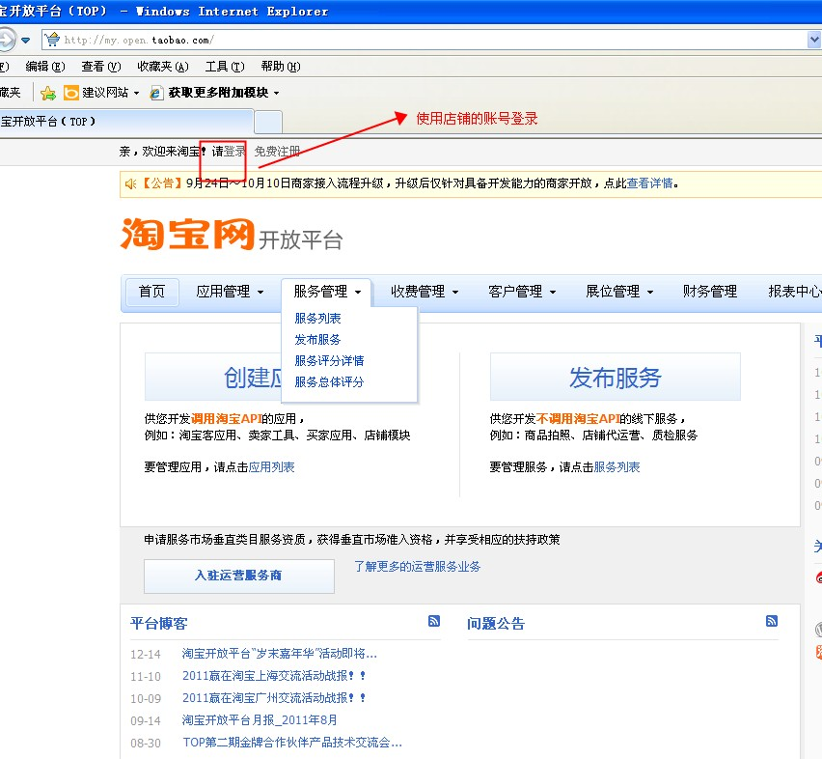

2、登陆系统后，在导航栏选择应用管理

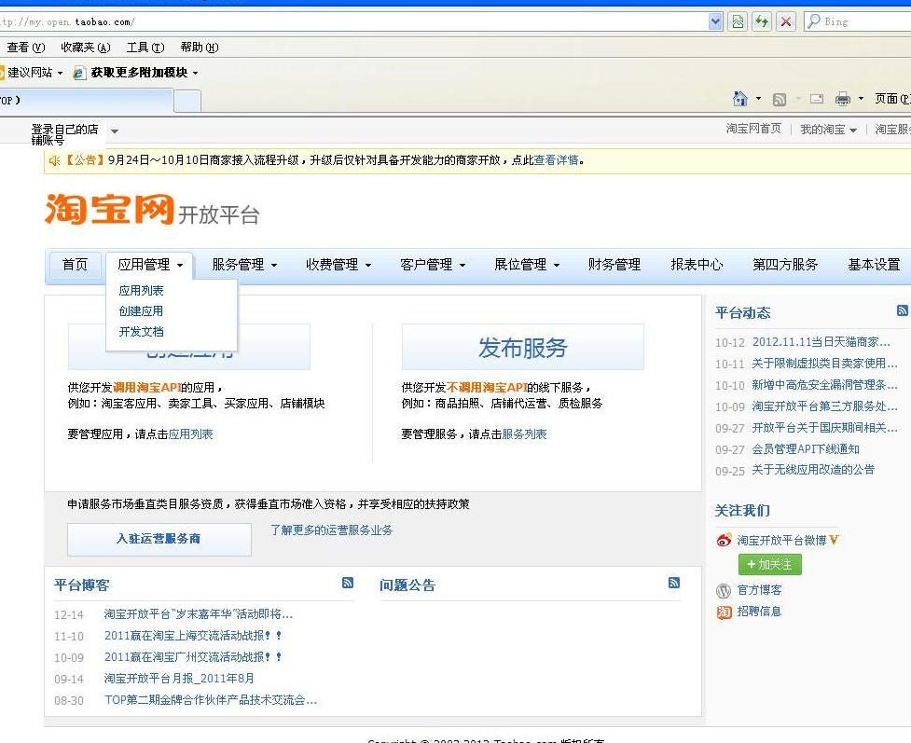

3、点击“创建应用”

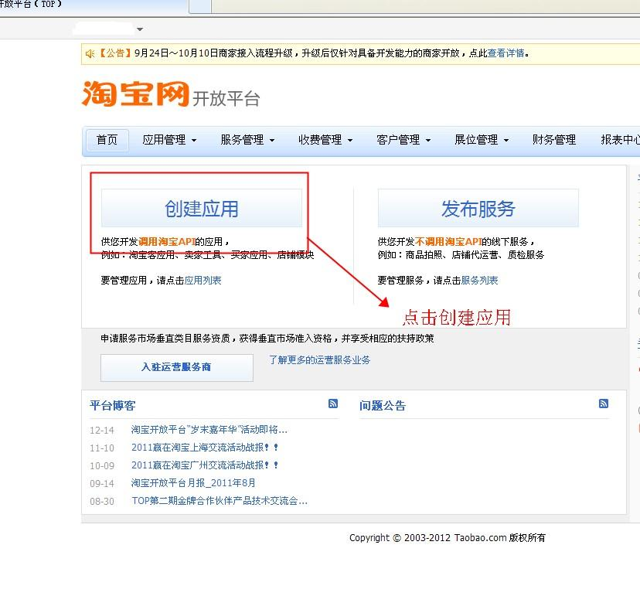

4、在弹出的页面，输入应用名称。

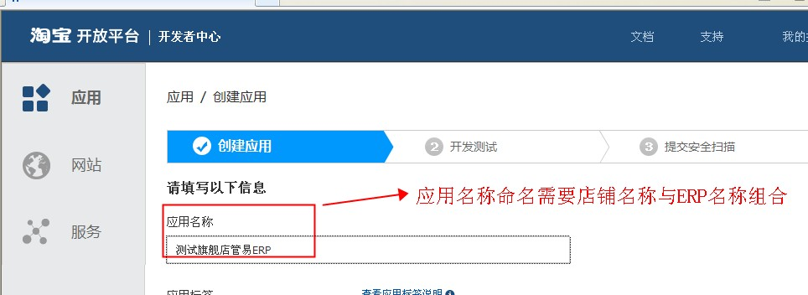

5、应用标签注意选择“卖家”

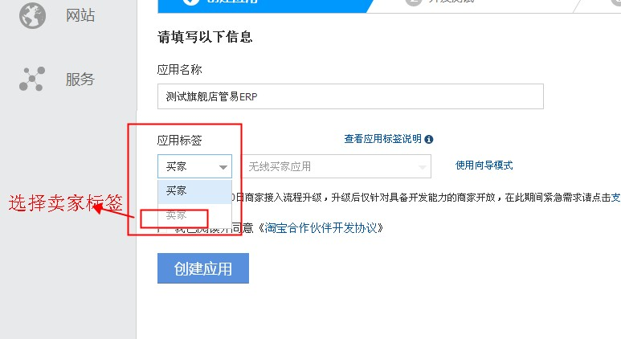6、 选择“商家后台系统”并点击创建应用

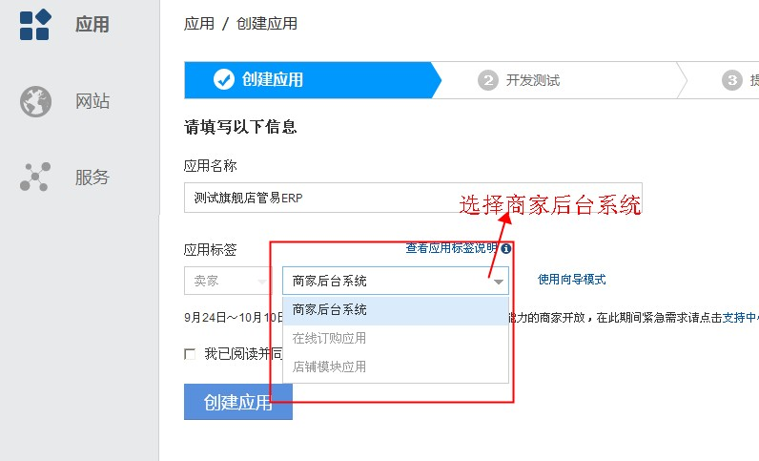

7、在弹出页面点击“增值包申请”

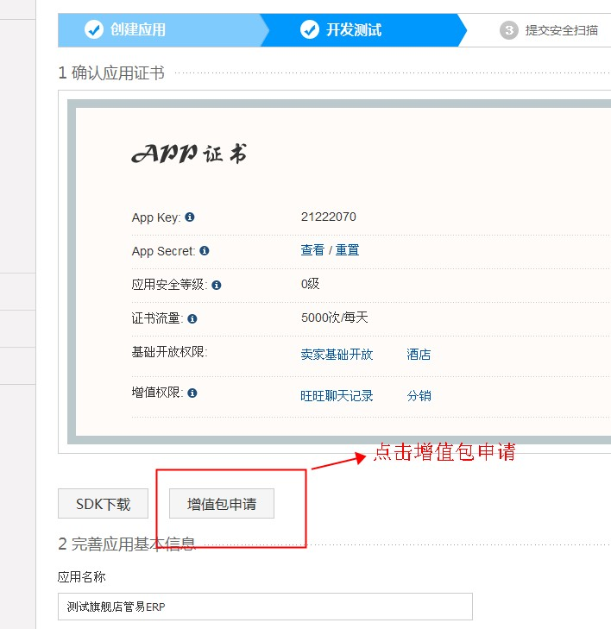

8、选择“物流宝”为增值包的名称

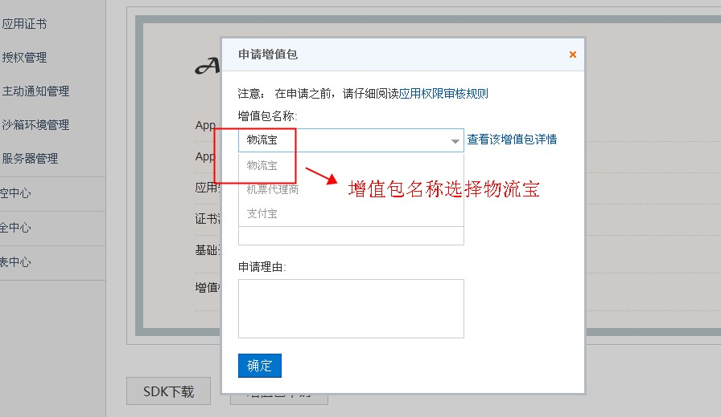

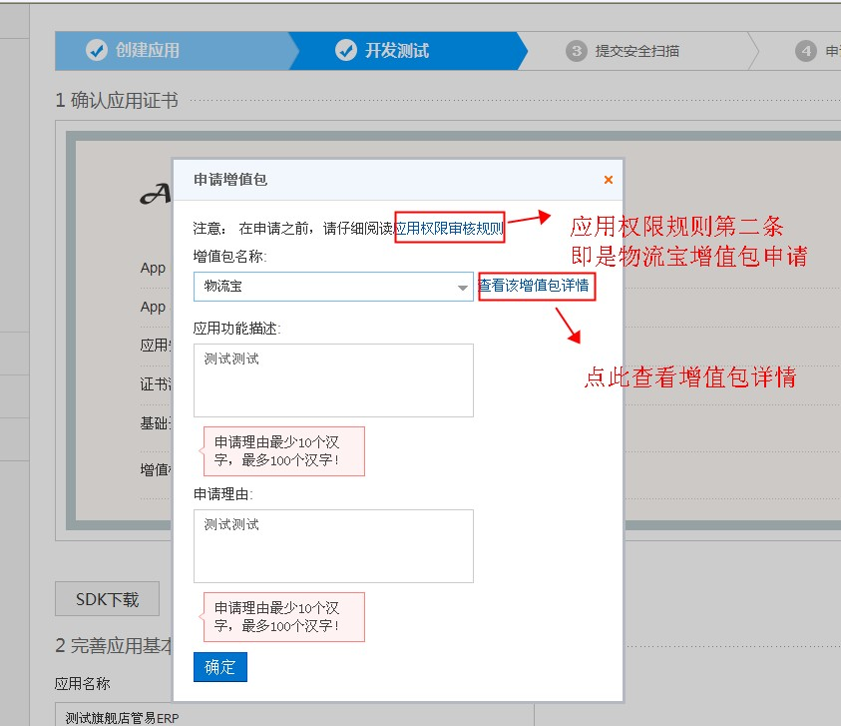

9、信息填写完毕后，点击“确定”后会提示待审核。 相关小二会在3-5个工作日内完成审核。

10、审核通过后店铺技术人员完成相关配置即可完成对接